Ваш ребенок – будущий первоклассник

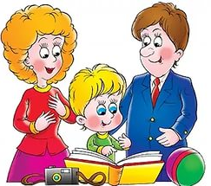
Кончается дошкольное детство вашего ребенка. Вы чаще думаете о том, что пора будет идти в школу. Конечно, вы хотите как можно лучше подготовить его к этому серьезному событию...
Не секрет, многие родители представляют себе подготовку к умственному труду лишь в том, чтобы быстрее научить его читать и знать порядок в счете. Готовить ребенка к школе - это значит не только обеспечить количество определенных представлений, но и формировать качественные мыслительные способности. И главное, сформировать в нем психологическую готовность к обучению - интерес и потребность в познании нового, трудолюбие, усидчивость, внимание, память, логическое мышление, способность к волевым усилиям. Это достигается не только путем специальных занятий, но и в результате знакомства с окружающей жизнью - в играх, труде, общении со взрослыми и сверстниками.
Необходимо приучать ребенка к усидчивости, тренировать его внимание, ведь в школе ему предстоит сосредоточенно работать на уроках, готовить к выполнению тех требований, которые предъявляет школьная учеба. В частности, умению сосредоточенно, не отвлекаясь, работать сначала 10-15 минут, затем 15—20 минут.
Если у вас есть время и вы готовы поиграть с ребенком, чтобы научить получать удовольствие от занятий и тех открытий, которые, преодолевая трудности, сделает сам ребенок, то вы можете начать его обучать письму, чтению и математике.
Главное для ребенка - быть сообразительным, раскрепощенным, активным. Успешно учиться в школе он сможет, если будет уметь управлять своим поведением, подчинять сиюминутные желания тому, что необходимо сделать. Любознательность, развитые внимание, память, мышление и речь - эти качества важнее перед школой, чем умение читать и писать. Их и надо развивать в ребенке в первую очередь. Не забывайте хвалить за успехи и не ругать за ошибки.
Врачами и психологами выработаны критерии школьной успеваемости детей:
- социальная зрелость - потребность детей в общении со сверстниками и взрослыми, умение подчиняться определенному режиму, понимание школьной ситуации. Для того чтобы учитель мог начать работу с ребенком, им необходим контакт: ребенок не должен тревожиться при встрече с детьми и педагогами, испытывать отрицательные эмоции к самому процессу обучения. Практика показывает, что нежелание учиться бывает в трех случаях:
во-первых, когда ребенок в дошкольном детстве не приучен ограничивать свои желания, преодолевать трудности и у него сформировалась своеобразная установка на «отказ от усилия». Поскольку школа требует от ребенка постоянных усилий, преодоления трудностей, то у него возникает активное противодействие учению;
во-вторых, активное нежелание учиться встречается у тех детей, у которых дома заранее сформировали страх перед школой («Вот пойдешь в школу, там тебе покажут!»);
в-третьих, у тех, которым, напротив, рисовали школьную жизнь (и будущие успехи ребенка) в радужных тонах. Столкновение с реальностью в этих случаях может вызвать настолько сильное разочарование, что у ребенка возникает резко отрицательное отношение к школе.
И здесь именно вы, родители, можете помочь своему ребенку и школе. Создавайте условия для обучения, не стесняйтесь недостатков своих детей, рассказывайте о школе все, не забывая вселять в ребенка чувство уверенности: «У тебя обязательно получится! Да и мы рядом, поможем».
Вам необходимо учить ребенка считаться с желаниями окружающих, вежливому поведению со старшими. Воспитание адекватного, правильного поведения, культуры общения (вы уже много раз об этом слышали) достигается, прежде всего, личным примером.
Не только не избегайте, но и создавайте для ребенка ситуации, в которых ему придется самостоятельно принимать решение, определять стиль поведения и т.п. Такие естественные ситуации возникают сплошь и рядом: «сходи, пожалуйста, в магазин», «будь добр, принеси почту», «позвони бабушке» и т.д. Главная задача - учить ребенка общению.
- достаточно зрелая эмоционально-волевая сфера. Школьная жизнь требует от детей эмоциональной устойчивости. Между учащимися нередко возникают ссоры, обиды и иные конфликтные ситуации. Дети, избалованные родительской лаской, болезненно реагируют на замечания учителей, отказываются идти в школу. Во всех подобных случаях ребенок должен уметь сдерживать себя, управлять своим поведением. Необходима внешняя и внутренняя регуляция поведения. Это, конечно, приходит с возрастом, по мере накопления жизненного опыта. Однако немалую роль здесь играет семейное воспитание. Учите детей подавлять агрессивные вспышки, импульсивные реакции.
- чрезвычайно важна в школе и способность к волевым усилиям. Переход от занятий с игрушками к заменяющим их символам, необходимость выполнять порой нежелательную работу требуют от детей волевого напряжения. Ребенок вместо «хочу это» должен заставить себя делать то, что «надо», причем в течение установленного учителем времени. Вот почему так важно воспитывать и развивать волю у ребенка. В играх, при выполнении хозяйственных поручений дома, на специальных занятиях ставьте перед ребенком задачи, решение которых требует от него волевого усилия. Не допускайте, чтобы он, не закончив одну работу, принимался за другую. Ребенок должен прочно усвоить, что любое дело следует доводить до конца.
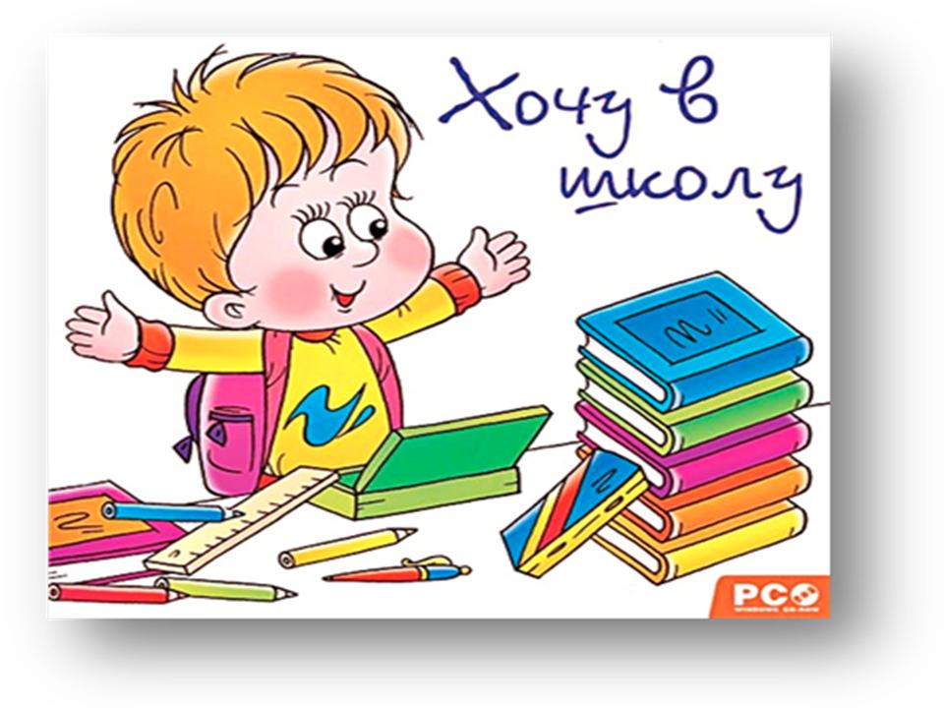
- необходимым условием школьного обучения является определенный уровень умственной зрелости ребенка. Это значит, что у дошкольника должны быть сформированы следующие психические познавательные процессы, такие как:
- восприятие (цвета, величины, формы, времени, пространства и т.д.);
- внимание. В этом возрасте у детей должно быть сформировано не только непроизвольное внимание, т.е. если интересно - ребенок внимателен, но и произвольное - когда есть цель и нужно приложить волевое усилие, а интерес может и отсутствовать;
- память (этот познавательный процесс не должен быть механическим, т.е. путем многократного повтора запоминать материал; научите ребенка самым простым приемам запоминания: с помощью создания образов, о которых идет речь; группировки материала по смысловым частям; выделения главных и второстепенных деталей и т.д.);
- мышление (дошкольник должен уметь делать простые обобщения, т.е. находить сходство в предметах и объединять их по выявленным признакам в группы, а также распознавать различия в сходных предметах и явлениях окружающего мира. Чтобы помочь в этом ребенку, обращайте его внимание на цвет, форму, величину и другие свойства предметов, учите сравнивать их с целью обнаружения сходных и различных признаков; объясняйте причину и результат явлений, происходящих вокруг. Ни в коем случае не обрывайте поток его вопросов или фантазий);
- запас собственных знаний (это должны быть прежде всего знания из жизни и о жизни, а не насильственно заученные отрывки из «взрослых» книг и учебников. В этом возрасте словарный запас должен достигать 4-5 тысяч слов. Сведения и информация должны быть логически взаимосвязаны между собой и «извлекаться» при первой же необходимости, т.е. главным является качество знаний, степень осознанности, четкость представлений).
И еще что входит в понятие о готовности к школьному обучению:
- это развитие крупной и мелкой моторики. Под крупной моторикой
подразумевается умение ребенка прямо и твердо ходить, бегать, прыгать,
точно ловить и кидать мяч, на протяжении некоторого времени носить не
очень легкие вещи, большие предметы, застегивать пуговицы, завязывать
шнурки и т.п. Под мелкой моторикой подразумевается умение владеть
ножницами, иголкой, карандашом, кисточкой. Линии на рисунке должны
быть прямые, а не дрожащие, прерывистые, неровные. Ребенок должен
уметь «видеть строку» и рисовать или писать в ней; «видеть клеточки» и
четко и точно вести по ним рисунок. Хорошо развивают кисти рук занятия рисованием, лепка из пластилина, конструирование, изготовление различных поделок.
Учитывая все вышесказанное, хотелось бы, чтобы вы не начали сразу насильно готовить ребенка к школьному обучению, а поинтересовались его желаниями - это, во-первых, и, во-вторых, определили уровень сформированности тех психических процессов, о которых узнали. Совсем не обязательно требовать какие-то методики с баллами, лучше внимательно понаблюдайте за своим малышом и сделайте выводы, понятные вам и ему, а потом составьте вместе «план, что нужно, чтобы учиться». Игры и занятия можно найти в книжных магазинах, детских журналах. Начните игру вместе, постоянно уменьшая долю своего участия в совместном занятии, и непременно учитывайте физическое и эмоциональное состояние ребенка: он не может продуктивно работать, будучи больным, усталым, в плохом настроении, без желания.
Учите детей классифицировать предметы, начиная с самых простых заданий: сложить в одну коробку все шишки, а в другую - желуди. Среди картинок выбрать розы и положить их в конверт, а астры в коробочку, или грязные чашки поставить в раковину, а чистые на поднос. Из набора картинок составить группы птиц, зверей, рыб, насекомых и т.д. Задания постепенно усложняются: большие пуговицы положите справа, а маленькие - слева; слева положить широкие ленты, а справа - узкие. Или рассортировать по цвету кружочки, вырезанные из цветной бумаги. Можно даже с закрытыми глазами рассортировать камешки: легкие - положить слева, а тяжелые - справа.
Развивая внимание детей, можно поиграть в игры «Что изменилось?» (из группы предметов убрать один или переставить на другое место), «Найди отличия» (такие картинки часто печатают детские журналы), «Повторяй за мной» (когда вы неожиданно изменяете свои действия) и т.д.
Развивая память, можно поиграть в игры «Опиши по памяти», когда вы даете на короткое время какой-то предмет, а потом, убрав его, просите ребенка ответить на вопросы об этом предмете, или же игра «Найди картинку». Считая до 5, показать ребенку картинку, а затем спрятать ее в набор из похожих картинок.
Школьное обучение - это непрерывный процесс общения. Как же научить ребенка общаться? Надо сформировать следующие навыки:
- уметь слышать и слушать своего товарища;
- говорить самому только после того, как собеседник закончит свою мысль;
- пользоваться словами вежливого общения, избегать грубостей.
Очень часто дети, разговаривая друг с другом, кричат, перебивают друг друга. Преодолеть эти недостатки помогают игры, в которых участвуют не только дети, но и взрослые.
Многие родители помнят любимые игры своего детства и с удовольствием обучают им детей. Практика показывает, что родители, играющие с детьми хотя бы 2-3 раза в неделю в их любимые игры, более авторитетны в сравнении с «неиграющими» родителями. Среди любимых игр можно назвать «Школу», «Дочки-матери», «Магазин», «Буратино», «Больницу», игры-эстафеты, «Классики», игры с мячом, настольные игры и т.д. Никогда не отказывайтесь поиграть с детьми, ведь вы можете подобрать такие игры, которые помогут развить ребенка: «Угадай на ощупь», «Угадай на вкус», «Волшебные слова» и т. д. А загадки, шарады, ребусы, разве они не заставляют малыша думать, доказывать? Но прежде чем играть, родители должны детям обязательно объяснить правила игры, да и сами игры должны соответствовать возрасту ребенка. Не забывайте поощрять ребенка, радуясь его успехам. Молодец! Умница! Ты меня просто удивил! Здорово! Какая хорошая мысль!

Литература:
Методика подготовки детей к школе (психологические тесты, основные требования, упражнения)/ Сост. Н.Г. Кувашова, Е.В. Нестерова. – Волгоград: Учитель, 2003

